Ứng dụng Bệnh Viện (BenhVien App)

Ứng dụng Bệnh Viện giúp bạn tìm kiếm thông tin và đường đi đến một bệnh viện. Sau khi tìm thấy bệnh viện bạn có thể nhanh chóng liên hệ với bệnh viện đó ngay trong ứng dụng để tìm hiểu các thông tin cần thiết. Ứng dụng Bệnh Viện có các chức năng cơ bản sau:

1. Tìm kiếm bệnh viện.
2. Hiển thị thông tin chi tiết của các cơ sở .
3. Hiển thị đường đi đến cơ sở khám chưa bệnh.
4. Dữ liệu cập nhật thường xuyên



* Màn hình khởi động ứng dụng



* Màn hình chọn kiểu đăng nhập vào ứng dụng



* Màn hình đăng nhập vào ứng dụng



* Màn hình đăng kí tài khoản

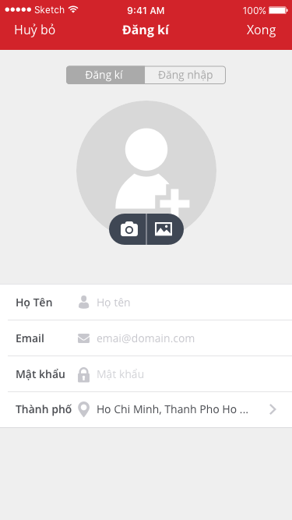

* Màn hình chọn thành phố

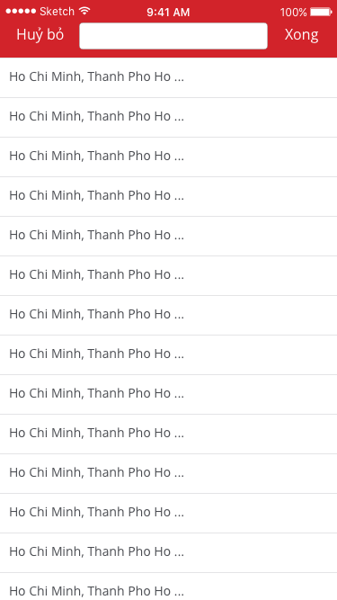

* Màn hình quên mật khẩu



* Màn hình chính



* Màn hình tìm kiếm nâng cao

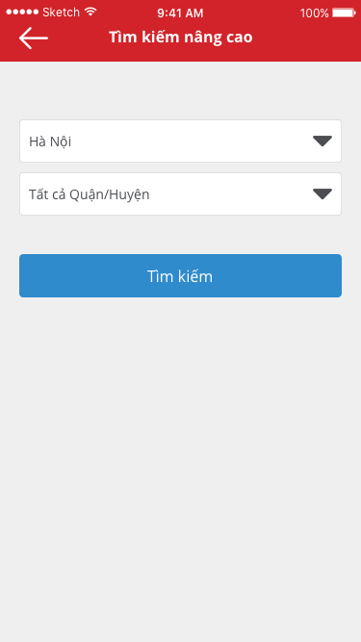

* Màn hình tìm kiếm nâng cao – Chọn thành phố

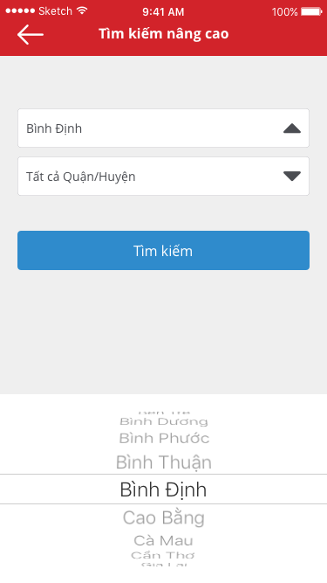

* Màn hình tìm kiếm nâng cao – Chọn quận / huyện

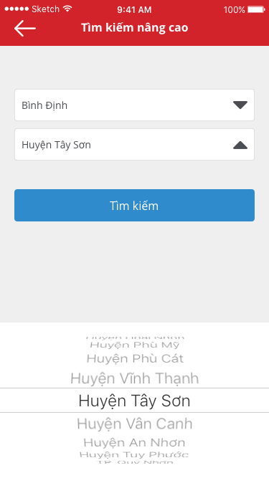

* Màn hình kết quả tìm kiếm

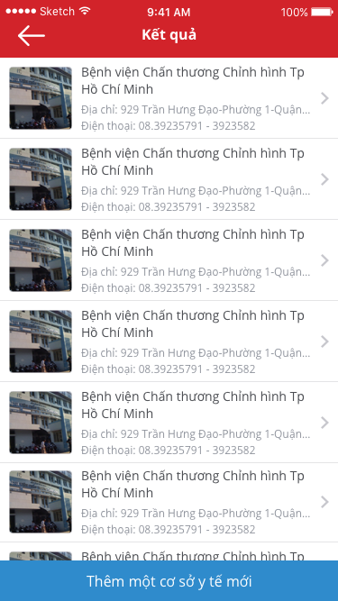

* Màn hình thông tin chi tiết cơ sở khám chữa bệnh

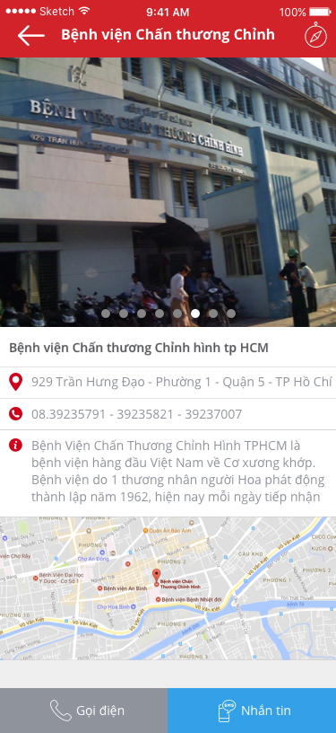

* Màn hình chỉ đường

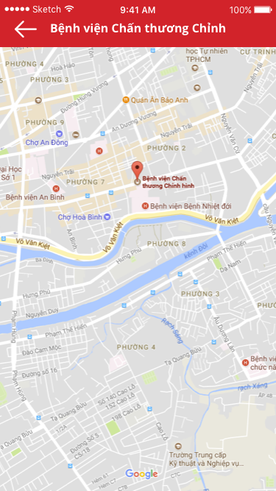

* Màn hình menu – Tìm kiếm

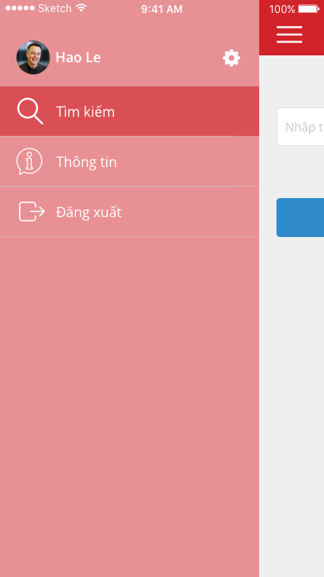

* Màn hình menu – Thông tin ứng dụng

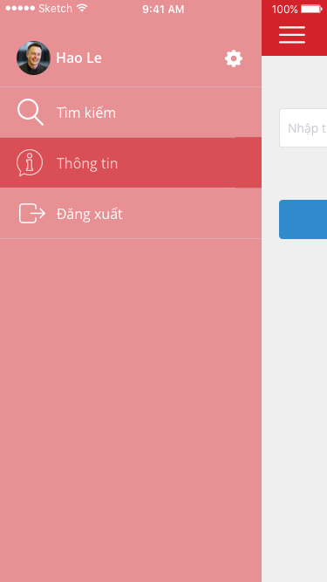

* Màn hình thông tin ứng dụng

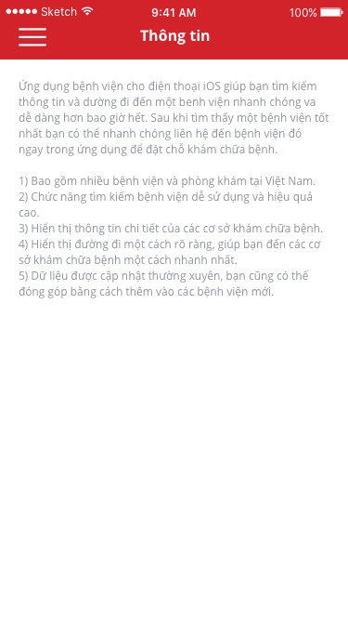

* Màn hình thông tin tài khoản

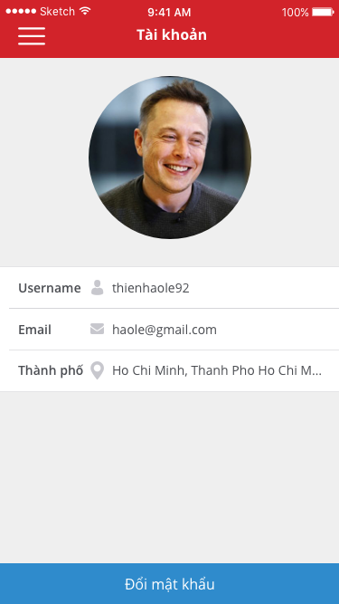

* Màn hình đổi mật khẩu

